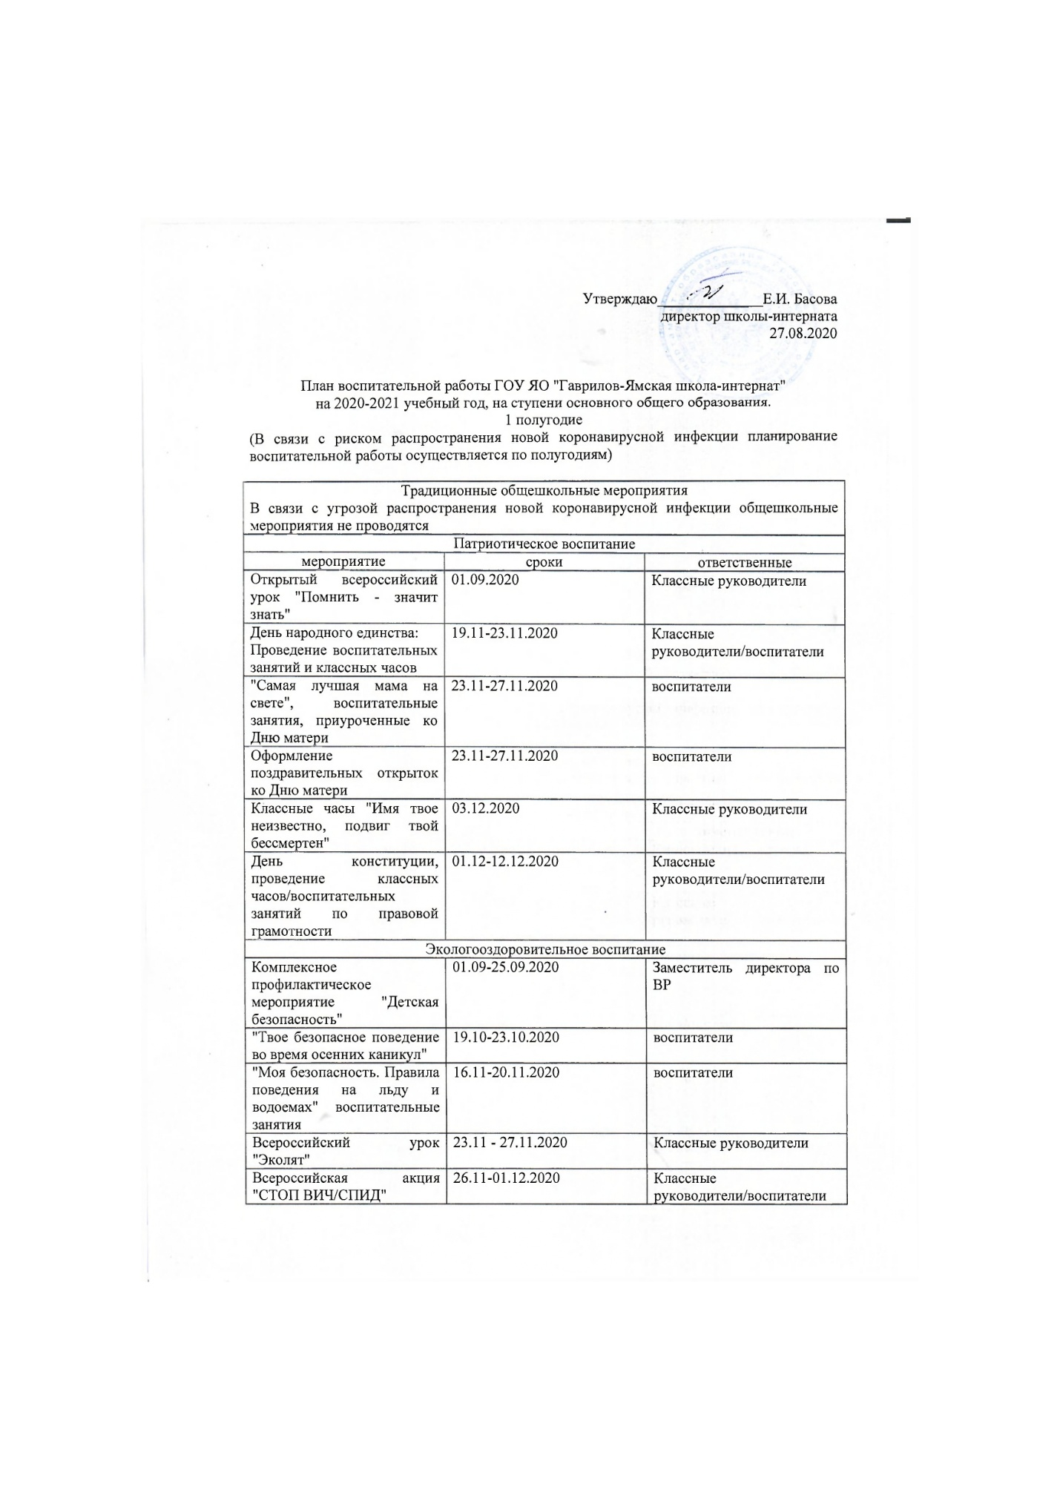

Комплексное профилактическое мероприятие "Внимание, дети!" | 16.12-17.01.2020 | Заместитель директора по ВР
"Пожарная безопасность в Российской Федерации",  "Горение. Опасные факторы огня" | 14.12-18.12.2020 | воспитатели
"Твое безопасное поведение во время зимних каникул" | 21.12-25.12.2020 | воспитатели
Духовно-нравственное воспитание
"Мы против терроризма" | 04.09.2020 | воспитатели
Детский телефон доверия | 14.09-18.09.2020 | Классные руководители/воспитатели
Единый урок интернет безопасности | 26.11-16.12.2020 | Классные руководители/воспитатели
Цикл занятий по антикоррупционному воспитанию "Открытый диалог" | 07.12-12.12.2020 | Классные руководители/воспитатели
Трудовое воспитание
Подарок ко Дню учителя. Творческий конкурс поздравительных газет | 28.09-05.10.2020 | Педагог-организатор
Труд женщин. Презентация творческих работ | 23.11-27.11.2020 | воспитатели
Областной конкурс детей с ОВЗ "Парад новогодних идей" | 01.12-31.12.2020 | воспитатели
"Новогодний переполох". Конкурс на лучшее новогоднее украшение класса/группы | 21.12-25.12.2020 | Классные руководители/воспитатели
Эстетическое воспитание
День Знаний | 01.09.2020 | Педагог-организатор
"С праздником, дорогой учитель!" КТД классных коллективов и воспитательных групп | 05.10.2020 | Педагог-организатор
"Здравствуй, осень золотая!" КТД классных коллективов и воспитательных групп | 13.11.2020 | Педагог-организатор
"Новогодний сюрприз" КТД классных коллективов и воспитательных групп | 24.12.2020 | Педагог-организатор
Работа с родителями
Проведение родительских собраний в онлайн формате | В конце каждой четверти | Классные руководители/воспитатели
Родительские собрания "Интернет безопасность детей" | 26.11-27.11.2020 | Классные руководители/воспитатели
Родительское собрание "Защита законных интересов несовершеннолетних от угроз, связанных с коррупцией" | 09.12.2020 | Классные руководители/воспитатели
Родительский всеобуч "Час правовых знаний" | 14.12.2020 | Классные руководители/воспитатели

